УДК 004.9
Вайнилович Юлия Викторовна,
кандидат технических наук,
доцент кафедры «Программное обеспечение информационных технологий»
ylia.v@tut.by,
Межгосударственное образовательное учреждение
высшего образования «Белорусско-Российский университет»
г. Могилев, Беларусь

Сакс Анастасия Олеговна,
студентка направления подготовки «Программная инженерия»,
nastya.saks1016@gmail.com,
Межгосударственное образовательное учреждение
высшего образования «Белорусско-Российский университет»
г. Могилев, Беларусь

РАЗРАБОТКА СИСТЕМЫ ПОДДЕРЖКИ ПРИНЯТИЯ РЕШЕНИЙ ДЛЯ КОЛЛЕКЦИОНЕРОВ НА ОСНОВЕ ГИБРИДНЫХ РЕКОМЕНДАЦИЙ И АЛГОРИТМОВ ОБМЕНА

Аннотация:
В статье представлена архитектура и алгоритмы системы поддержки принятия решений для коллекционеров фигурок. Разработана гибридная рекомендательная модель, комбинирующая методы контентной и коллаборативной фильтрации на основе анализа пользовательских профилей. Предложены формальные модели и алгоритмов для организации обменов между пользователями, включая двусторонние, множественные и цепочечные схемы с учетом баланса стоимости на основе графовых методов.
Ключевые слова: система поддержки принятия решений, коллекционирование фигурок, гибридные рекомендательные системы, алгоритмы обмена, графовые модели, коллаборативная фильтрация.

Коллекционирование фигурок персонажей из аниме, игр и фильмов является популярным хобби, объединяющим миллионы людей по всему миру [1]. При этом коллекционеры сталкиваются с двумя ключевыми задачами: поиск нужных фигурок для пополнения коллекции и обмен дублирующимися или ненужными экземплярами на желаемые.
Существующие методы поиска и обмена, такие как форумы, социальные сети, существующие онлайн-платформы для коллекционеров, неэффективны: пользователь сталкивается с информационной перегрузкой, отсутствием персонализированных рекомендаций и сложностью поиска взаимовыгодных партнеров для обмена [2, 3].
Цель работы заключается в разработке комплексной технологии, автоматизирующей процессы интеллектуального подбора фигурок и поиска оптимальных партнеров для обмена на основе анализа коллекций пользователей.
Задачами исследования являются:
- разработка гибридного алгоритма рекомендаций, сочетающего контентную и коллаборативную фильтрацию для персонализированного подбора фигурок [4];
- формализация и разработка алгоритмов для поиска оптимальных партнеров для обмена (двусторонние, множественные и цепочечные обмены).
Сценарий интеллектуального подбора фигурок, реализованный в системе поддержки принятия решений для коллекционеров состоит из следующих этапов.
Этап 1. Формирование профиля интересов. Пользователь формирует список «Check list» фигурок, имеющихся в коллекции и «Wish List» фигурок, желаемых для приобретения, Система анализирует характеристики фигурок.
Этап 2. Анализ предпочтений. Система анализирует атрибуты фигурок в списках пользователя (франшиза, персонаж, производитель), а также его поведенческие данные (просмотры, лайки) для построения вектора предпочтений.
Этап 3. Формирование рекомендаций. На основе гибридного алгоритма система генерирует персональный список рекомендаций, включающий новинки, фигурки схожих серий, а также актуальные предложения о продаже/обмене из «Wish List» [5].
Алгоритм формирования рекомендаций состоит из следующих этапов.
Этап 1: Векторное представление фигурок. Каждая фигурка описывается вектором признаков

F = (franchise, character, manufacturer, scale, price, style, release_year)

где F – вектор признаков, который математически описывает конкретную фигурку,
franchise – название вселенной или серии, к которой принадлежит персонаж,
character – конкретный персонаж, которого изображает фигурка,
manufacturer – компания, выпустившая фигурку или признак частного мастера,
scale – размер фигурки,
price – рыночная стоимость или цена фигурки,
style – художественный стиль или тип фигурки,
release_year – год, выпуска.
Этап 2: Контентная фильтрация. Вычисляется косинусная схожесть между фигурками из «Wish List» пользователя и всеми фигурками в каталоге после применения TF-IDF к категориальным признакам.

similarity(Fi, Fj) = cosine_similarity(Vi, Vj)

где Fi, Fj – фигурки, схожесть между которыми вычисляется,
Vi, Vj – векторные представления фигурок после TF-IDF кодирования.
Этап 3: Коллаборативная фильтрация. На основе матрицы пользователь-фигурка (из «Check List») вычисляется схожесть вкусов между пользователями по методу Жаккара.

user_similarity(Ui, Uj) = Jaccard(CheckListi, CheckListj)
Jaccard = |A ∩ B| / |A ∪ B|

где Ui, Uj – пользователи системы, чьи вкусы сравниваются,
A, B – множества фигурок.
Этап 4: Гибридный подход. Итоговый рейтинг фигурки вычисляется как взвешенная сумма

Score(figure) = α × ContentScore + β × CollaborativeScore + γ × PopularityScore

где: α, β, γ - весовые коэффициенты (α + β + γ = 1),
ContentScore - схожесть с фигурками из Wish list,
CollaborativeScore - популярность среди похожих пользователей,
PopularityScore - общая популярность (для холодного старта).
Схема интеллектуального подбора фигурок приведена на рисунке 1.

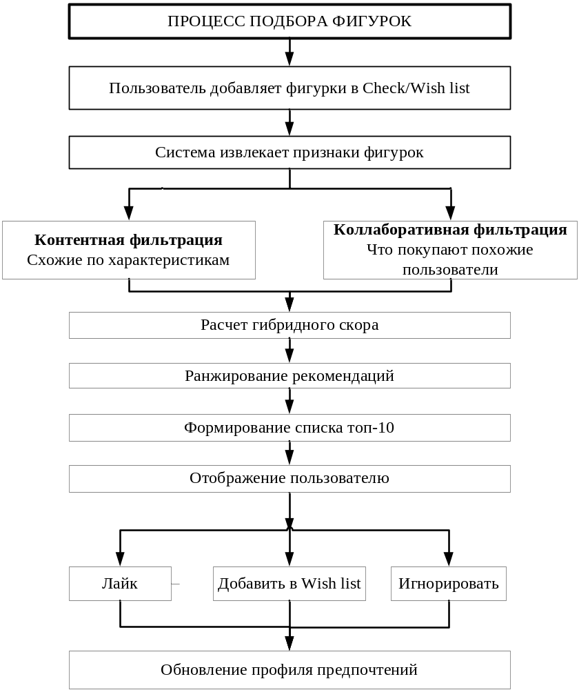
Рисунок 1 – Схема процесса интеллектуального подбора фигурок

Помимо рекомендаций, ключевой задачей платформы является организация эффективного обмена фигурками между пользователями. Классический двусторонний бартер (обмен «фигурка на фигурку») является частным случаем. На практике интересы пользователей редко совпадают идеально. Для преодоления этой проблемы разработана система алгоритмов, поддерживающая три основные модели обмена: простой двусторонний, множественный и цепочечный обмен.
Модель простого двустороннего обмена (1:1) формализуется через анализ списков пользователей. Пусть для пользователя A:

TradeList_A = {T_A1, T_A2, ..., T_An}

множество фигурок, которые пользователь готов отдать.

WishList_A = {W_A1, W_A2, ..., W_Ak}

множество фигурок, которые пользователь желает получить.
Для пользователя B списки определяются аналогично: TradeList_B и WishList_B.
Условие возможности обмена между A и B выполняется тогда и только тогда, когда выполняются два условия одновременно: Пользователь B хочет хотя бы одну фигурку из списка пользователя A и Пользователь A хочет хотя бы одну фигурку из списка пользователя B

Match_A→B = TradeList_A ∩ WishList_B ≠ Ø
Match_B→A = TradeList_B ∩ WishList_A ≠ Ø.

Таким образом, обмен возможен, если существует взаимный интерес. На практике система ранжирует найденные пары по количеству возможных вариантов обмена внутри пары (|Match_A→B| * |Match_B→A|), предлагая пользователям наиболее перспективные связи.
Для случаев, когда прямой обмен 1:1 невозможен или невыгоден, предлагается модель множественного обмена (N:M), при которой пользователь может отдать N фигурок в обмен на M фигурок от другого пользователя. Основной проблемой здесь является обеспечение эквивалентности стоимости обмена.
Формализация задачи. Пользователь A предлагает для обмена набор фигурок G с суммарной стоимостью P_G

G = {g1, g2, ..., gN}
P_G = Σ price(gi).

Пользователь A желает получить от пользователя B набор фигурок R с суммарной стоимостью P_R

R = {r1, r2, ..., rM}
P_R = Σ price(rj).

Условие справедливости обмена вводится через пороговое значение баланса δ (на практике устанавливается в диапазоне 0.1–0.15):

|P_G - P_R| / max(P_G, P_R) ≤ δ

Данное условие означает, что относительная разница в стоимости обмениваемых наборов не должна превышать, например, 15%. Это позволяет учесть субъективную ценность и обеспечить справедливость, не требуя абсолютного равенства сумм. Алгоритм поиска таких обменов сводится к задаче нахождения пар наборов (G, R), удовлетворяющих условию баланса, и может эффективно решаться методами динамического программирования.
Наиболее сложной и мощной является модель цепочечного обмена (A→B→C→...→A), которая позволяет вовлечь в сделку трех и более участников для удовлетворения их взаимных интересов, которые не могут быть закрыты в рамках парных обменов.
Математическая модель представляет собой задачу на ориентированном графе обменов [6]

G = (V, E):

где V – вершины графа, множество пользователей платформы,
E – ребра графа, ориентированное ребро (A → B) существует тогда и только тогда, когда TradeList_A ∩ WishList_B ≠ Ø. То есть, если пользователь A может дать нечто желаемое пользователю B.
Задача алгоритма – найти в графе G простые циклы (цепи, где первый и последний участник совпадают). Каждый такой цикл A → B → C → ... → A представляет собой потенциальную цепочку обмена, в которой каждый участник передает фигурку следующему и получает фигурку от предыдущего.
Для решения этой задачи применяются модифицированные алгоритмы обхода графов, такие как поиск в глубину (DFS) для обнаружения циклов. Для увеличения вероятности нахождения цепочек и обеспечения их баланса вводится вес ребра, который может зависеть от стоимости фигурки, являющейся объектом обмена. В этом случае задача усложняется до поиска циклов с минимальной или максимальной суммарной полезностью [7].
Процесс согласования обмена, общий для всех моделей, включает этапы автоматического поиска совпадений, отправки предложений, обсуждения условий, взаимного подтверждения и, наконец, организации отправки с интеграцией с трекинг-сервисами.
Процесс согласования обмена представлен на рисунке 2.
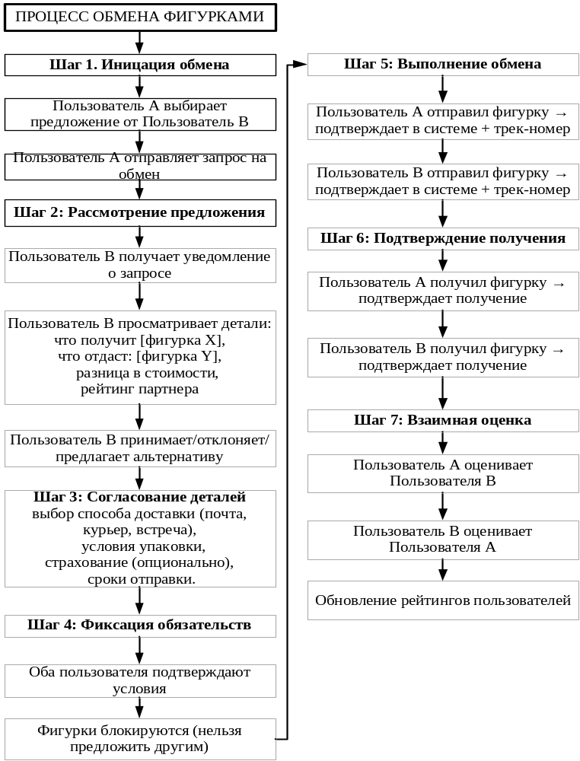
Рисунок 2 – Схема процесса обмена фигурок

Для проверки эффективности был проведен эксперимент на синтезированном датасете, имитирующем сообщество из 500 коллекционеров и 5 000 уникальных фигурок [8].
Для оценки качества рекомендаций использовалась метрика Precision@10. Датасет был синтезирован на основе статистики популярных франшиз и модели предпочтений, при которой интересы пользователей частично пересекаются.
Гибридный алгоритм (α=0.5, β=0.3, γ=0.2) показал точность рекомендаций на 22% выше, чем только контентная фильтрация, и на 35% выше, чем только коллаборативная.
Алгоритм поиска цепочек успешно находил циклы длиной до 5 участников для 85% пользователей, имеющих не менее 5 фигур в «Trade List» и 5 в «Wish List».
Эффективность коллаборативной фильтрации снижается для новых пользователей с малым количеством данных. Точность оценки рыночной цены фигурки критически важна для справедливости множественных обменов.
В работе предложена комплексная технология, которая позволяет автоматизировать ключевые процессы для коллекционеров. Доказано, что использование гибридного рекомендательного алгоритма и графовых моделей для поиска обменов является эффективным инструментом для решения проблем информационной перегрузки и поиска взаимовыгодных партнеров. Перспективы дальнейших исследований включают внедрение машинного обучения для динамической оценки стоимости фигурок и использование более сложных моделей для учета состояния (сохранности) предметов при обмене.

СПИСОК ЛИТЕРАТУРЫ
1 Кириллова, О. С. Коллекционирование как репрезентация современной культуры: глобальные тенденции и российские особенности / О. С. Кириллова // Гуманитарные и социально-экономические науки. – 2014. – № 1(74). – С. 45-48. – EDN RZTODL.
2 Вайнилович, Ю. В. Анализ существующих онлайн-платформ для коллекционеров с учетом пользовательских потребностей и современных технологий // Донецкие чтения – 2025: образование, наука, инновации, культура и вызовы современности: Материалы X Международной научной конференции, посвященной 60-летию создания Донецкого научного центра (Донецк, 5–7 ноября 2025 г.). – Том 2: Физические, технические и компьютерные науки / под общей редакцией проф. С.В. Беспаловой. – Донецк: Изд-во ДонГУ, 2025. – С. 300-303.
3 Левандовская, А. Я. Цифровые платформы в развитии деятельности участников арт-рынка / А. Я. Левандовская // Государственная культурная политика Российской Федерации и новые практики социально-культурной деятельности : Сборник научных статей. – Санкт-Петербург : ИП Сергеев Д.В., 2024. – С. 141-146.
4 Янкина, Е. А. Подходы к построению рекомендательных систем, виды гибридизации систем на основе коллаборативной и контентной фильтрации / Е. А. Янкина // Информационные технологии, системный анализ и управление (ИТСАУ-2018) : сборник трудов XVI Всероссийской научной конференции молодых ученых, аспирантов и студентов: в 3 томах, Ростов-на-Дону - Таганрог, 05–07 декабря 2018 года / Южный федеральный университет. Том III. – Ростов-на-Дону - Таганрог: Южный федеральный университет, 2018. – С. 267-270.
5 Захарова, Д. А. Анализ методов определения релевантных товаров в рекомендательных системах / Д. А. Захарова, В. С. Русов, О. В. Караваева // Общество. Наука. Инновации (НПК-2019) : Сборник статей XIХ Всероссийской научно-практической конференции, Киров, 01–26 апреля 2019 года / Вятский государственный университет. Том 2. – Киров: Вятский государственный университет, 2019. – С. 117-124.
6 Borremans, A. D. Graph theory and set theory as instruments for e-commerce / A. D. Borremans, E. A. Kseshinski // Фундаментальные и прикладные исследования в области управления, экономики и торговли : сборник трудов Всероссийской научно-практической и учебно-методической конференции : в 8 ч., Санкт-Петербург, 15–19 мая 2023 года. Vol. Часть 3. – Санкт-Петербург: Политех-Пресс, 2023. – P. 248-257.
7 Пролубников, А. В. Обходы графов, реализуемые итерационными методами решения систем линейных уравнений / А. В. Пролубников // Прикладная дискретная математика. – 2025. – № 68. – С. 71-93. – DOI 10.17223/20710410/68/5.
8 Легоньков, Р. О. Методы и алгоритмы оценки эффективности использования рекомендательных систем в организационных системах / Р. О. Легоньков, Т. В. Павлович, В. А. Данилова // Вестник Воронежского института ФСИН России. – 2025. – № 2. – С. 122-129.

Vainilovich Yu. V., Saks А.O.
DEVELOPMENT OF A DECISION-MAKING SUPPORT SYSTEM FOR COLLECTORS BASED ON HYBRID RECOMMENDATIONS AND EXCHANGE ALGORITHMS

Annotation:
The article presents the architecture and algorithms of a decision support system for figurine collectors. A hybrid recommendation model is developed, combining content-based and collaborative filtering methods based on user profile analysis. Formal models and algorithms are proposed for organizing exchanges between users, including bilateral, multiple, and chain schemes, taking into account the cost balance based on graph methods.
Keywords: decision support system, figure collecting, hybrid recommendation systems, exchange algorithms, graph models, collaborative filtering.

